SUGERENCIAS A 07. DICIEMBRE.2025
SEGUNDO DOMINGO DE ADVIENTO - CICLO A

S U G E R E N C I A S:

- El domingo pasado iniciamos la actividad que Fano nos propone para este tiempo de Adviento: La Ventana de Adviento. El Adviento es como abrir una ventana para que entre la luz nueva y el aire fresquito que lo renueva todo. Por eso, durante el Adviento tenemos delante el dibujo de una ventana, que iremos abriendo cada domingo. Es la ventana de nuestra alma que vamos limpiando, aireando y ventilando. Noé, en la 1ª ventana, nos decía el domingo: “¡Despierta, espabila! Y si ves que va a llover, prepárate y lleva paraguas”. La oración nos ha despertado y cogíamos el paraguas de la fe, de la entrega a Jesús, el paraguas de la alegría, de la oración, de la eucaristía, de la confesión y del amor. Abríamos la primera ventana y colocábamos al lado un paraguas.

-En esta 2ª semana continuamos con La Ventana de Adviento. En la 2ª ventana aparece un gusano que se convertirá en mariposa, la abrimos y descubrimos a Juan Bautista que nos dice: “Viene la Luz, conviértete como el gusano se convierte en mariposa”. La idea es que tenemos que convertir nuestra alma arreglando el desorden que hay en nuestra vida y saltando (saltamontes) sobe los obstáculos o trastos que nos impiden encontrarnos con Jesús en la navidad… Abrimos pues la 2ª ventana y ponemos al lado un saltamontes y una mariposa. Y cantamos


-Podemos elaborar un cartel con un corazón oscuro con palabras dentro tales como egoísmo, envidia, rencor, insolidaridad, violencia, soberbia, tristeza, injusticia, ira… y una frase: “Dios viene a tu vida, convierte el corazón”. Luego en la homilía se puede ir poniendo encima de las palabras anteriores las siguientes: generosidad, amor, perdón, solidaridad, paz, humildad, alegría, justicia, paciencia. También se podría dar a cada niño un corazón de papel de colores al principio de la misa y les pedimos que lo arruguen; luego en la comunión le cambiamos ese corazón por uno corazón brillante con el dibujo de Jesús.

-Continuamos encendiendo las velitas de la Corona de Adviento: el domingo anterior encendimos la vela de la oración, en esta encendemos también la vela de la conversión para estar limpios de pecado, para llenarnos de Dios.

-Nos preparamos para la Celebración comunitaria del perdón, para seguir renovando, convirtiendo, llenándonos de gracia.

-Empezamos a construir los belenes en nuestras iglesias y decoramos el templo y nuestras casas con algo alusivo a la navidad cristiana.

VÍDEOS PARA ESTA SEMANA

- MATERIAL DE FANO para Adviento:
“La ventana del ADVIENTO”

Dibujos: https://drive.google.com/drive/folders/11XyoH6veFssAZYYBzRekkWY8Ih5yO8-z?usp=sharing

Canción: “Abre tu ventana”, Unai y Fano, canción: https://youtu.be/kzXzP6U0QfM&list=RDkzXzP6U0QfM&start_radio=1

2º Adviento-A: Mt 3, 1-12, Preparad los caminos.

-Preparad los caminos, dibujos: https://youtu.be/KCVrTu_mJGg
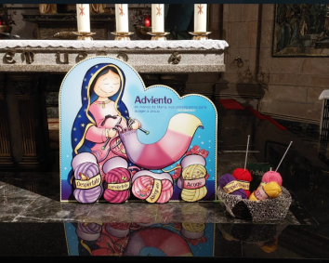
-Mt. 3, 1-12, película: https://youtu.be/asIL92X2jb4
-Preparad los caminos: película: https://youtu.be/Qffye3c3OZQ
-Mt. 3,1-12, película: https://youtu.be/E-BSIAyCjqA
-Nuevas profecías, Verbo Divino 2010, reflexión: https://youtu.be/e2-CO6wCwD8
-Palabras como regalos, Verbo Divino 2013, reflexión: https://youtu.be/E7Y1jqF02L8
-Tiempo de esperanza, Verbo Divino 2016, reflexión: https://youtu.be/6elbQL9r2Sw
-El mejor regalo, Verbo Divino 2022, reflexión: https://youtu.be/4SyWn2UUofo
-Abrir paso a la conversión, Verbo Divino-2025, reflexión: https://youtu.be/oXZdtJPsN6o
-Una voz en el desierto, Javier Brú, canción: https://youtu.be/BWM_0o4TW-0
-Preparad los caminos, canción: https://youtu.be/p1UN01hh88I
-Escuchad a los profetas, canción: https://youtu.be/btW0tKKl2Oc
-Lecturas de este domingo con lenguaje de signos: https://youtu.be/4EHZk7YIj6k
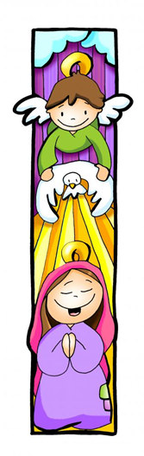
https://youtu.be/VigMsFBGhqw https://youtu.be/_ZLitLmpYQg

Inmaculada Concepción, Lucas 1, 26-38

-Un ángel anuncia el nacimiento de Cristo a María, película: https://youtu.be/MYvrf66Eocw
-Lucas 1, 26-38, El anuncio del ángel, película: https://youtu.be/08pHOmoS26I
-La Anunciación, dibujos evangelio de hoy: https://youtu.be/8KmUlbCdZMM
-La Anunciación, dibujos: https://youtu.be/wYGdFc72K6c
-Un ángel anuncia el nacimiento de Jesús a María, dibujos: https://youtu.be/zhWQFuArpxs
-Rompiendo límites, Verbo Divino 2019, reflexión: https://youtu.be/IQaTilrIZUc
-Virgen María para niños, película, dibujos, 23´: https://youtu.be/5G22bqwx0xI
-Adviento, espera junto a María: https://youtu.be/irmBRXe-lZk
-Hágase, canción de Ain Karem: https://youtu.be/sWQDQ4mTUR8
-La Anunciación, canción de Javier Brú: https://youtu.be/toOmPY-LCC0
-Como María, canción de Ixcís: https://youtu.be/D0Eg158og7M
-Prepárate en adviento, canción: https://youtu.be/eV3o5KMRMe0#t=13
-Lecturas con lenguaje de signos: https://youtu.be/B5JGtbfzKDs https://youtu.be/SCUWJbz_BFY
https://youtu.be/767uAgOrTr4 https://youtu.be/naODOPSSKn4

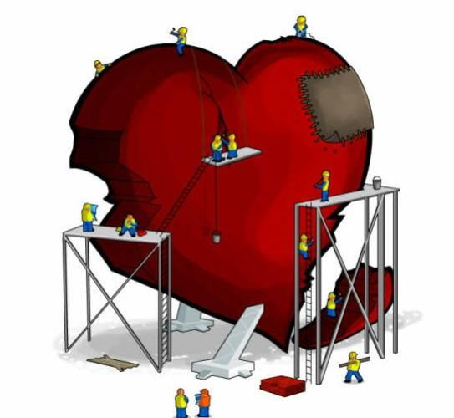
ARREGLA, SEÑOR, MI CORAZÓN

Señor, quiero convertirme y dar frutos.
Tú sabes que a veces alimento mi corazón
y mi vida de sueños que no me hacen feliz.
Quita de mí las raíces del pecado.
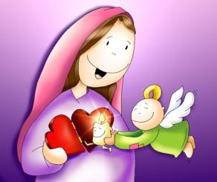
Alimenta mi corazón con tu Pan.
Que tu Palabra me guíe por los caminos justos.
Quiero crecer y convertirme en un árbol
lleno de frutos de paz, amor y acogida.
Que mis hojas den sombra a los que tienen calor.
Que mis ramas secas sirvan para ser quemadas por los que pasan frío.
Así podré acogerte Jesús, con un corazón lleno de vida
donde la justicia y el amor sigan creciendo en frutos de salvación.

